TP2 : discrétisation et causalité

BEN AMIRA RAWIA

HAPTEL QUENTIN

Exercice 1 :
Question 1
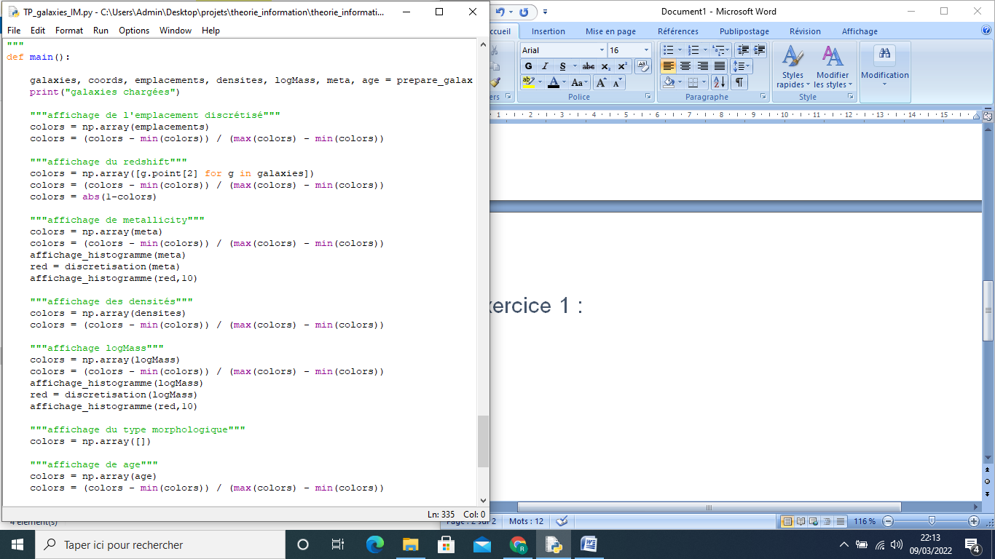
Emplacement Redshift Meta licité
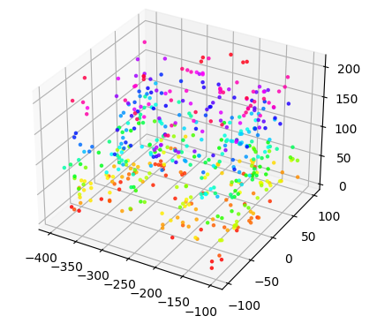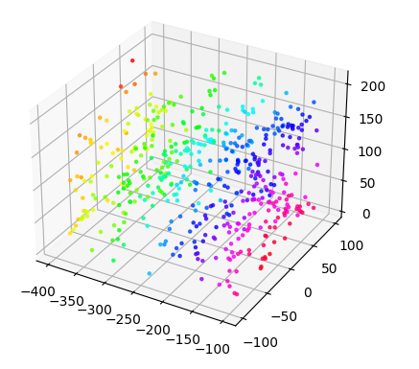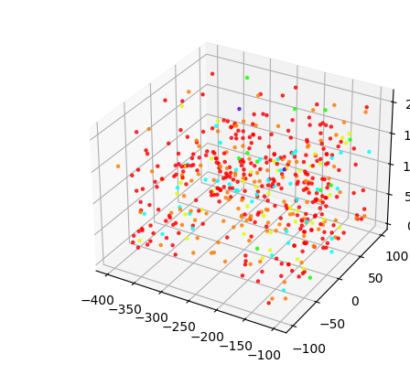
Densité LogMass Morphologie
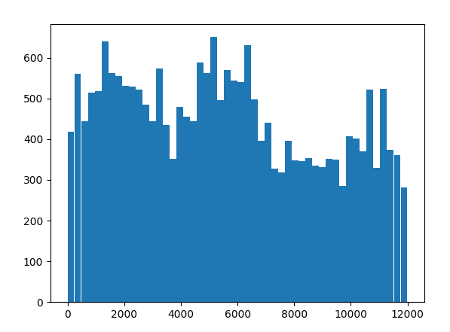
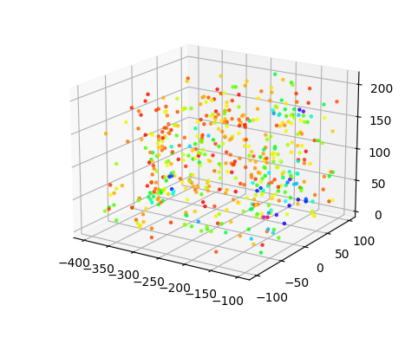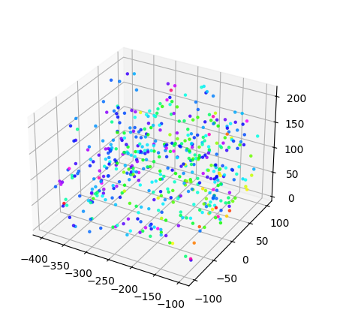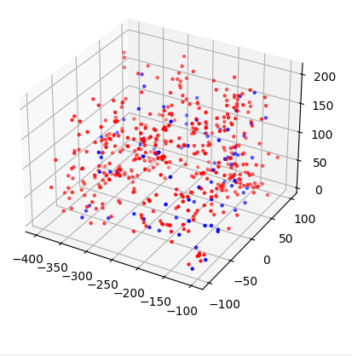
Age
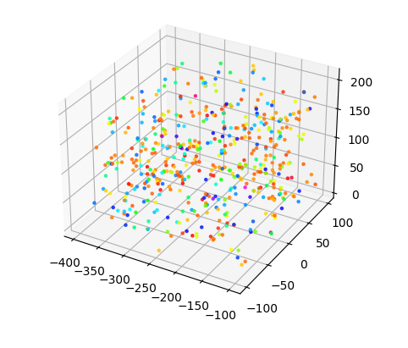
Observations :
A première vue, on constate qu’une répartition uniforme existe dans le plot d’emplacement et Redshift, alors que dans les autres plots la répartition n’est pas uniforme.
Plus particulièrement si on cherche à établir une corrélation entre emplacement et toutes les autres propriétés, on remarque qu’il existe bien une relation Redshift et emplacement.
Les galaxies voisines ont le même Redshift

Question 2
a)
L’échantillonnage et la quantification sont deux types de discrétisation différents.
La quantification est le processus consistant à condenser un grand ensemble de valeurs en conservant le plus grand nombre d’informations.
Sa différence avec l’échantillonnage est que lors de l'échantillonnage, l'axe des temps est discrétisé, tandis que lors de la quantification, l'axe des ordonnées ou de l'amplitude est discrétisé.
Donc dans notre cas, c’est la quantification qu’il faut faire, car on cherchera à discrétiser l’axe des ordonnées.
b)

Dans ce rendu n’est pas pris en compte la morpholigie car celle-ci ne prend que 2 valeurs et par conséquent est déjà discrétisé.

Les différents histogrammes
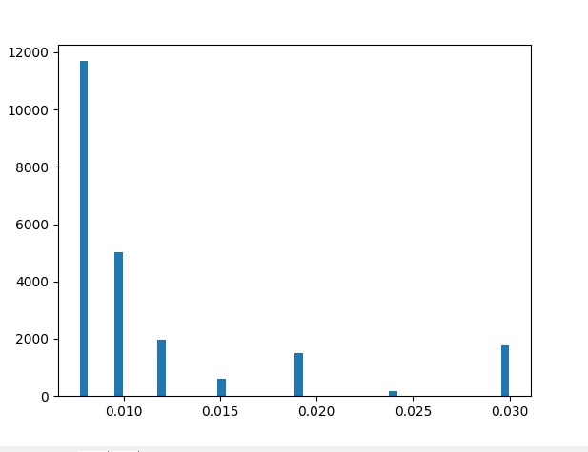
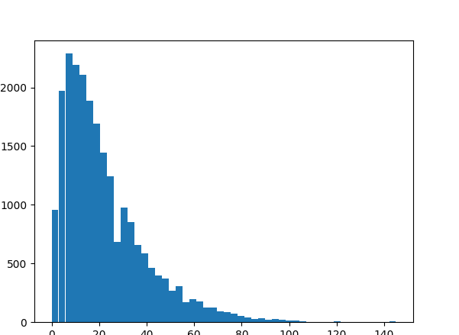
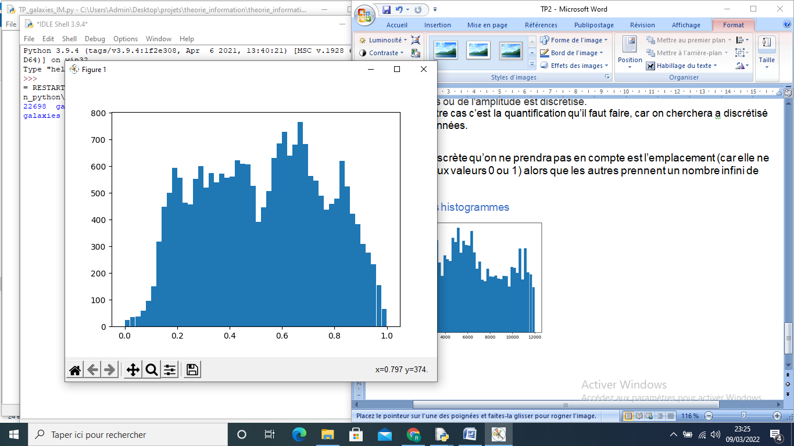
Emplacement

Le graphique des emplacements est multimodale.

Redshift

Ce graphique est aussi multimodal. On constate alors qu’il est compris entre 0 et 1.

Metallicity

La distribution de ce graphe est dissymétrique. Toutes les valeurs sont inférieurs à 1.

densité

Il s’agit aussi d’un graphe dissymétrique. On en conclut qu’il y a très peu de galaxies très denses contre un très grand nombre de galaxies à faible densité.

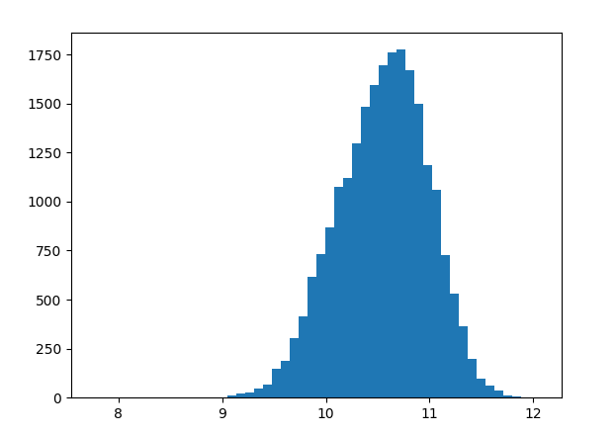
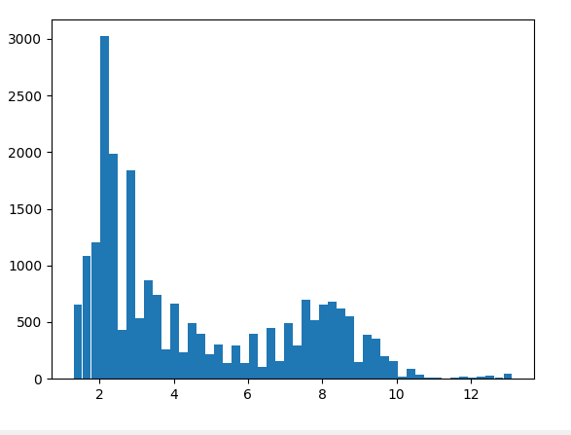

LogMass

Le graphe des masses est symétrique. On constate que la majorité des galaxies ont leur masse comprise entre 9 et 12

age

On constate que ce graphe est multimodale avec pour la majorité des galaxies, un age proche de 2. Il y a néanmoins des ages fréquents jusqu’à 10.

Ces histogrammes sont soient multimodales, soient dissymétriques et un est symétrique.
On remarque bien que d’après les histogrammes qu’on cherche bien a discrétisé soit l'axe des ordonnées ou l'amplitude. La notion de temps ici n’est pas abordée.
Le choix de la discrétisation par quantiles est donc nécessaires pour les graphes multimodales.
Pour les graphes dissymétriqures, il faut utiliser la quantification par classe géométrique.
Enfin pour le graphe symétrique, la quantification

c)
Plusieurs méthodes de quantification existent. Mais pour chaque distribution il faut choisir la bonne méthode.
Quantification en classe d’amplitude égale : mal adapté à la distribution dissymétrique (adapté emplacement ,Redshift, logMass)
Moyenne et écart type : non adapté à la distribution symétrique, mal adapté aux distributions asymétrique (LogMass)
Classe d’effectifs égaux : distributions multimodales ( age readshift emplacement logMass)

